ДОРНОД АЙМГИЙН 2014 ОНЫ 7-Р САРЫН
НИЙГЭМ, ЭДИЙН ЗАСГИЙН БАЙДЛААР ХИЙСЭН
ХЭВЛЭЛИЙН БАГА ХУРЛЫН ТАЙЛАН

2014.08.11 Чойбалсан хот

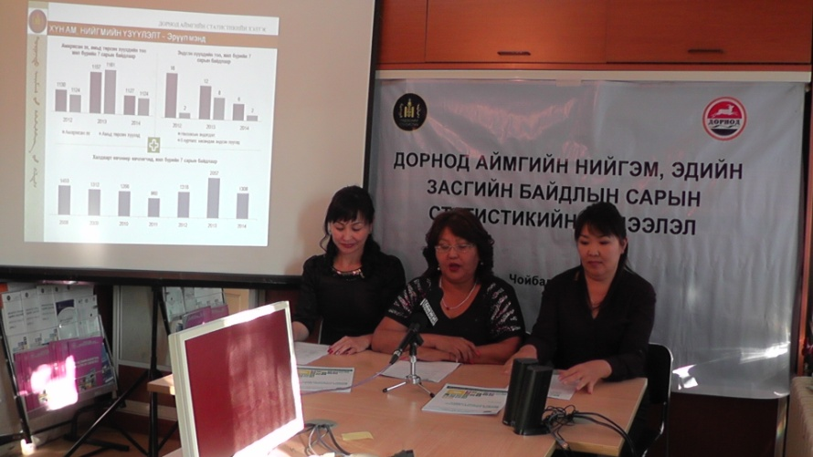
Дорнод аймгийн 2014 оны 7-р сарын нийгэм, эдийн засгийн байдлын талаарх мэдээллээр хэвлэлийн бага хурлыг 8 дугаар сарын 11-ны өдөр аймгийн Засаг даргын тамгын газрын хэвлэл мэдээллийн алба, МИЖИ телевизтэй хамтран Статистикийн ажлын өрөөнд 16 цагаас зохион байгууллаа.

Энэ удаагийн хэвлэлийн бага хуралд мэргэжилтэн Ц.Цэцгээ, Т.Туяацэцэг, М.Төмөрчимэг нар оролцож, нийгэм эдийн засгийн үзүүлэлтүүдийн талаар мэдээлэл хийж, онцлох өсөлттэй, бууралттай байгаа үзүүлэлтүүдийн шалтгааныг графикаар тайлбарлалаа.
Хэвлэлийн бага хуралд танилцуулсан материалыг эх хэлбэрээр нь 14 сумдын төрийн сангийн төлөөлөгч нарт илгээн сарын мэдээллийг тархаан ажиллахыг үүрэг болголоо.
Видео хуралд оролцсон хэвлэл мэдээллийнхэн:
- Дорнод аймгийн Засаг даргын тамгын газрын хэвлэл мэдээллийн алба

Орон нутгийн телевиз:
- Мижи телевиз
- PBS телевиз
- Шинэ суваг телевиз
- Дорнод телевиз

Радио, сонин:
- Дөл сонин
- Бүсийн радио
Тархаалтын хэлбэр:
- Хэвлэлийн бага хурлын ведио бичлэгийг аймгийн www.dornodmedee.mnсайтад байршуулсан болно.
- www.dnews.mnболон хэлтсийн www.dornod.nso.mn сайтаар дамжуулан хэрэглэгчдэд хүргэж байна.
- Хэвлэмэл хэлбэрээр тархаалаа.
Мөн өнөөдрийн хэвлэлийн бага хурлаар мэдээлсэн мэдээллийг хэлтсийн вэб сайт www.dornod.nso.mn сайтаас татан авч болохыг сурталчиллаа.

ТАЙЛАН БИЧСЭН:
ДОРНОД АЙМГИЙН СТАТИСТИКИЙН ХЭЛТСИЙН
СУРГАЛТ, СУРТАЛЧИЛГААНЫ БАГ

